INFORMATION PRESSE

LA « VERSION TOKYO 2020 » DU E-PALETTE TOYOTA, SPÉCIALEMENT CONCUE POUR L’OCCASION, OFFRE AUX ATHLÈTES UNE SOLUTION DE MOBILITÉ AUTOMATISÉE

- Jusqu’à 20 véhicules e-Palette contribueront à la mobilité des athlètes lors des Jeux de Tokyo 2020

- Un moyen de transport automatisé à faible vitesse, de niveau 4 selon la classification SAE, pour parcourir les villages Olympiques et Paralympiques

- Le nouveau véhicule sera présenté lors du Salon auto de Tokyo 2019, du 24 octobre au 4 novembre
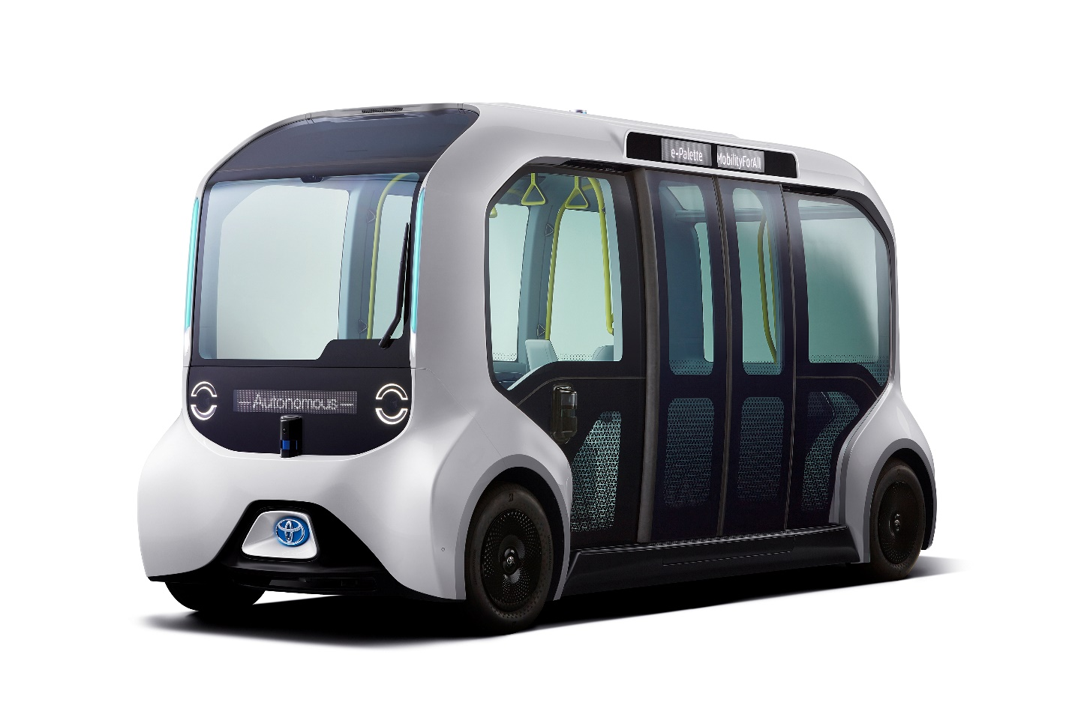
Toyota City, le 9 octobre 2019―Toyota annonce aujourd’hui la fourniture de 20 véhicules e-Palette « Version Tokyo 2020 » au bénéfice de la mobilité des athlètes des Jeux Olympiques et Paralympiques de Tokyo 2020. Ils offriront aux athlètes et au personnel mobilisé à cette occasion un service de navette au sein des différents villages Olympiques et Paralympiques. La conception de ces véhicules autonomes électriques à batterie, spécifiquement pensée pour les Jeux, s’inspire en partie des commentaires formulés par les athlètes au sujet de leurs besoins de mobilité.

« Les athlètes Olympiques et Paralympiques travaillent sans relâche pour réaliser l’impossible. C’est pourquoi nous souhaitions leur proposer un véhicule spécialement conçu pour répondre à leurs besoins en matière de mobilité lors des Jeux de Tokyo 2020, » a déclaré Takahiro Muta, directeur du développement de la version unique du e-Palette destinée aux Jeux de Tokyo 2020. « Tout au long du processus de développement, des athlètes, et notamment des athlètes paralympiques, nous ont aidés à comprendre comment adapter et améliorer le e-Palette afin de proposer une solution de mobilité suffisamment simple, pratique et confortable. Nous sommes fiers d’avoir collaboré avec ces athlètes autour de la conception d’un véhicule qui leur permettra non seulement de se déplacer physiquement au sein des villages Olympiques et Paralympiques, mais également d’interagir avec les autres, de partager de nouvelles expériences et de vivre des émotions intenses. »

Annoncé pour la première fois en 2018, le e-Palette est le premier véhicule Toyota spécifiquement conçu pour les applications de mobilité en tant que service (« Autono-MaaS¹ »). Témoignant de la transition amorcée par Toyota vers une société dédiée à la mobilité, il combine l’électrification, les réseaux connectés et les technologies de conduite avancées afin d’offrir un support à de nouvelles activités de mobilité partagée et à de nouveaux modèles d’affaires.

La Version Tokyo 2020 a été adaptée afin de satisfaire aux exigences spécifiques des Villages Olympiques et Paralympiques. Elle adopte ainsi de larges portes et des rampes électriques qui permettent à des groupes d’athlètes, y compris des athlètes paralympiques, de monter rapidement et facilement à bord. Avec à son bord un opérateur chargé de veiller à la sécurité, ce véhicule sera commandé par un système de conduite autonome capable d’atteindre jusqu’à 20 kilomètres par heure en conduite de niveau 4 selon la classification SAE².

Dans son rôle de premier partenaire mondial de la mobilité des Jeux Olympiques et Paralympiques, Toyota a placé le déploiement de l’e-Palette au service de la mobilité des athlètes et des membres du personnel au cœur de son programme dédié à la mobilité avancée pour les Jeux de Tokyo 2020. En outre, Toyota prévoit d’exploiter les connaissances acquises lors de l’utilisation du e-Palette durant les Jeux de Tokyo 2020 afin d’en parfaire le développement et de prendre en charge les futures applications de Mobilité en tant que service. La Version Tokyo 2020 sera dévoilée sur le stand Toyota du Salon de l’auto de Tokyo 2019^{3,} qui se tiendra du 23 octobre au 4 novembre au Japon.

Aperçu du e-Palette « Version Tokyo 2020 »

- Conçu pour la mobilité, pensé pour le confort

- Avec la symétrie avant/arrière de sa conception, sa forme carrée remarquable et ses roues aux quatre angles, ce véhicule offre un espace intérieur aussi vaste que confortable.
- Conforme à l’engagement de Toyota en faveur de la « Mobilité pour tous », il est équipé de rampes et de sièges facilement accessibles, quelle que soit la taille des occupants. Il est également doté de revêtements de sol, de garnitures, de sièges et d’autres éléments aux couleurs contrastantes qui aident les personnes souffrant de daltonisme.
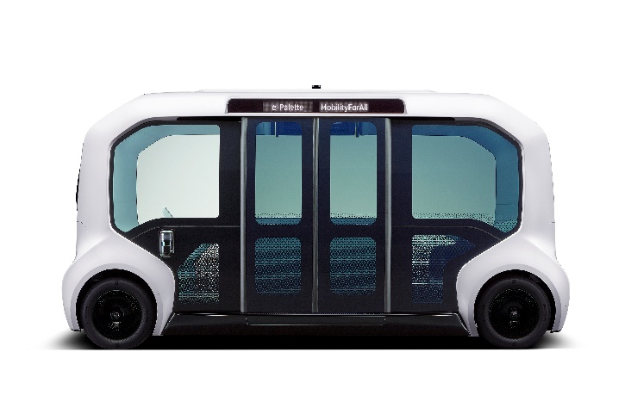
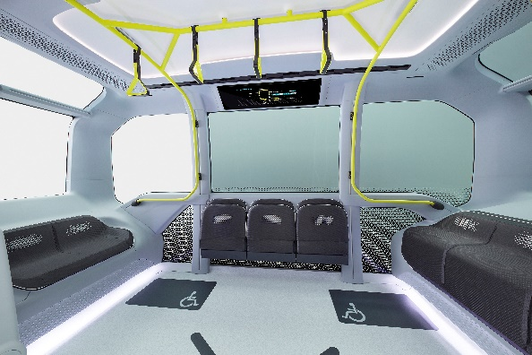

- Montée à bord et descente rapides et simples, pour tous les passagers

- Le e-Palette est équipé de larges portes coulissantes, de planchers bas, de rampes électriques et d’un système de contrôle de l’arrivée⁴ qui s’active à l’approche de la destination afin de permettre aux passagers, y compris les personnes en fauteuil roulant, de monter à bord du véhicule et d’en descendre rapidement et facilement.
- Grâce à un empattement allongé et à un plancher plane, le véhicule peut transporter jusqu’à quatre passagers en fauteuil roulant, aux côtés d’autres passagers voyageant debout, au cours d’un même trajet.

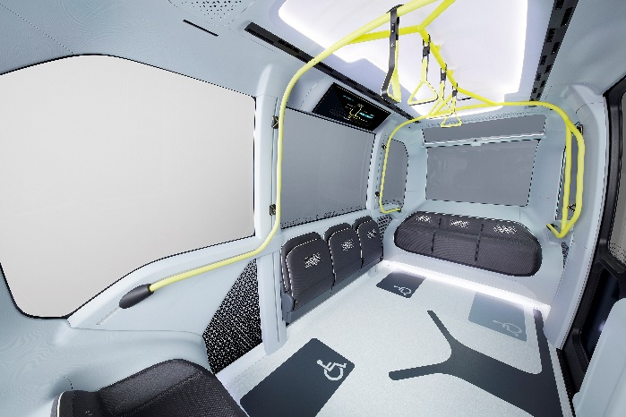
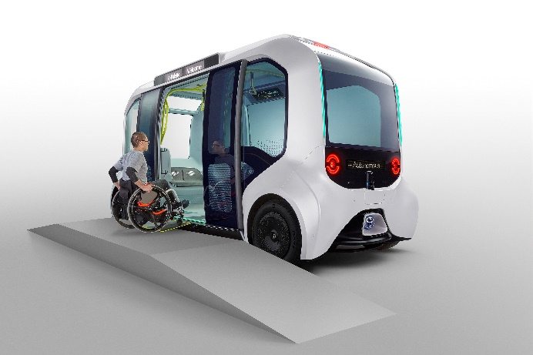
- Une conduite autonome à faible vitesse axée sur la sécurité

- Le e-Palette est doté d’un système de conduite autonome de conception spéciale, qui englobe le matériel et le logiciel de commande ainsi que des capteurs sophistiqués, notamment des caméras et des radars LiDAR. Combiné à une cartographie 3D de haute-précision et à un système de gestion du fonctionnement, le e-Palette offrira une conduite autonome à faible vitesse de niveau 4, selon la classification SAE.
- Afin d’en garantir la sécurité de fonctionnement, le e-Palette est associé à une interface homme-machine externe conçue pour faciliter la communication avec les personnes qui circulent autour du véhicule, en particulier les piétons, durant la conduite autonome. Les phares situés à l’avant et à l’arrière du e-Palette imitent l’œil afin d’indiquer aux piétons l’action du véhicule.
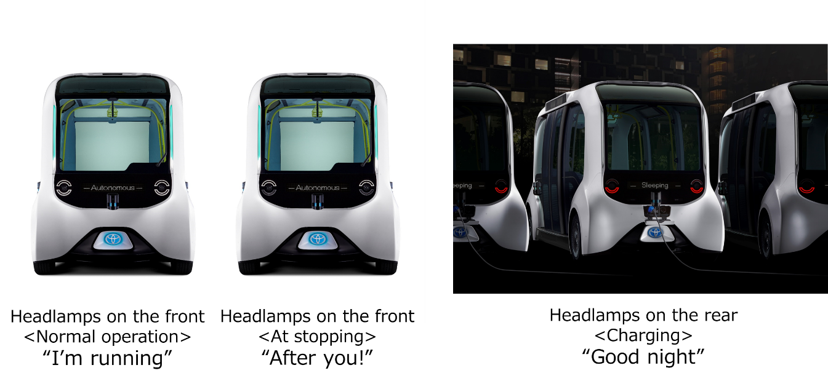

- Le système de conduite autonome surveille constamment les obstacles à l’aide d’un champ de vision complet à 360 degrés autour du véhicule, tandis que celui-ci se déplace à une vitesse appropriée, en tenant compte de son environnement immédiat. À titre de prévention, un opérateur chargé de superviser la sécurité sera présent à bord du véhicule, en surveillera les déplacements et pourra en reprendre le contrôle en cas de nécessité.

Principales caractéristiques
Longueur/Largeur/Hauteur/Empattement | 5 255 mm/2 065 mm/2 760 mm/4 000 mm
Nombre de passagers | Jusqu’à 20* (opérateur inclus)  *Pour les fauteuils roulants : Jusqu’à 4 fauteuils roulants + 7 passagers voyageant debout
Autonomie | Environ 150 km
Vitesse | 19 km/h

*1 Contraction des termes « autonome » et « mobilité en tant que service » (Mobility As A Service) utilisée pour décrire les services de mobilité de Toyota employant des véhicules autonomes.
*2 Les descriptions des niveaux de conduite autonome SAE sont disponibles ici
*3 La journée du 24 octobre est réservée aux invitations. Le salon est ouvert au grand public du 25 octobre au 4 novembre
*4 Il contrôle le véhicule pour l’arrêter aux emplacements d’embarquement et de débarquement et réduire la distance par rapport à l’arrêt de bus.

Toyota est un des plus grands constructeurs automobiles au monde, avec des marques telles que Toyota et Lexus. Toyota entend réduire les émissions de CO2 des voitures vendues de 90% à l’horizon 2050, et est le leader du marché des voitures hybrides. C’est en 1997 que Toyota a commercialisé à grande échelle la première voiture hybride, la Prius. Aujourd’hui, Toyota propose une gamme complète de voitures hybrides, de la Yaris au RAV4 en passant par le C-HR et la Corolla. En Belgique, 60% des voitures vendues par Toyota sont des hybrides. En 2015, Toyota a mis sur le marché la Mirai, une voiture à hydrogène.

